1
7 blok 10, 11 en 12
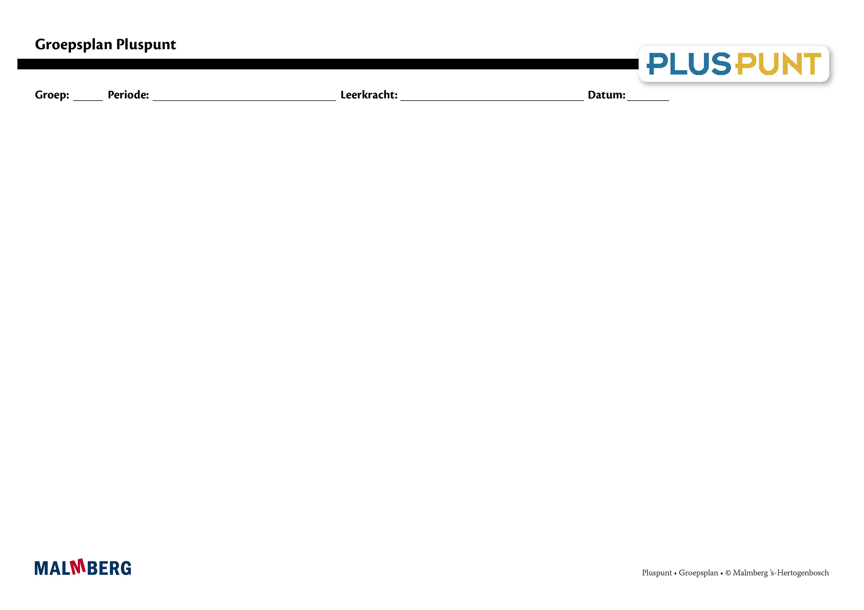
Groep/namen | Doel | Inhoud | Aanpak/methodiek | Organisatie | Evaluatie
Groep A = 2 sterren: instructiegevoelige kinderen (basisgroep)  Het gaat hier om kinderen bij wie de ontwikkeling van tellen en rekenen normaal verloopt. | Bloktoetsen  - Voldoende: 60-80%  - Goed: ≥ 80%  Tempotoets  - 100% goed  Kwartaaltoets  - Voldoende: 60-76%  - Goed: ≥ 77%  Samen en zelf oefenen  - Vlot onder elkaar optellen en aftrekken van kommagetalen  - Vlot onder elkaar vermenigvuldigen en delen met rest  - Vermenigvuldigen in context op handige manier hoofdrekenend uitrekenen  - Getallenlijn: lokaliseren kommagetallen type 1,2 en 1,4 / 2,06 en 2,08 en heel grote getallen  - Cijferend optellen en aftrekken met kommagetallen  - Vermenigvuldigen van kommagetallen met 10, 100 en 1000  - Cijferend vermenigvuldigen met kommagetallen en delen met rest  - Hoofdrekenend handig vermenigvuldigen met geld (kommagetallen)  - Schattend uitrekenen eenvoudige bewerkingen  - Breuken: gelijknamig maken, optellen en aftrekken  - Procenten: rekenen met ‘mooie’ percentages en de 1%-regel  - Tabellen en grafieken: een deel berekenen met verhoudingstabel  Doelen¹  Getallen en getalrelaties:  - Betekenis geven aan zeer grote getallen (miljoen/miljard) en op getallenlijn plaatsen  - Getallen afronden volgens afrondregels  - Getallen schrijven type 0,75 miljoen als 750 000 en 2,5 duizend als 2500  - Eenvoudige breuken omzetten in kommagetallen en omgekeerd  - Breuken omzetten in kommagetallen en omgekeerd  Bewerkingen:  - Handig rekenen met eenvoudige hele en kommagetallen  - Handig rekenen met hele en kommagetallen  - Eenvoudige bewerkingen met hele en kommagetallen op rekenmachine in context  - Bewerkingen met hele en kommagetallen op rekenmachine in context  Meten, tijd en geld:  - Referentiematen bij tijd²  Meetkunde:  - Een aantal vlakke en ruimtelijke figuren kennen²  - Voor-, zij- en bovenaanzichten van ruimtelijke figuren herkennen en tekenen²  - Standpunten bepalen op een plattegrond²  - Redeneren over (wind)richtingen²  Breuken, procenten, verhoudingen en kommagetallen:  - Verhoudingstabel gebruiken om opgaven uit te rekenen  - Verhoudingstabel gebruiken om opgaven uit te rekenen, waarbij een deel moet worden berekend  - Berekeningen met eenvoudige percentages maken in context  - Berekeningen met percentages en mooie getallen maken, bijvoorbeeld via de 1%-regel in context  Tabellen en grafieken:  - Berekeningen maken met gegevens uit verschillende typen grafieken | Materiaal Pluspunt  - Lesboek 7  - Opdrachtenboek 7,  blok 7 t/m 12  - (Startpunt ** begin hier)  - Werkboek 7 **  - Toetsboek 7  - Kopieerbladen toetsdoelen  - Oefensoftware  Na de toets  - Puntbladen | Ieder onderwerp volgens  - Verinnerlijken  - Verkorten  - Automatiseren  - Toepassen  - Doelgericht werken  - Tijdens de instructie vindt veel interactie plaats tussen leerkracht en kinderen | Rekenles totaal 50 minuten  Leerkrachtgebonden les:  - 10 min zelf oefenen  - 20 min instructie en interactie  - 20 min zelfstandig werken  Les zelfstandig werken:  - 10 min samen oefenen  - 30 min zelfstandig werken  - 10 min reflectie | - Toets blok 10, 11 en 12  - Tempotoets blok 10 en 11  - Kwartaaltoets 7.4  - Gemaakt schriftelijk werk  - Observaties  - Cito
Groep B = 1 ster:  instructie-afhankelijke kinderen  Het gaat hier om kinderen bij wie de ontwikkeling van tellen en rekenen stagneert. | Zie basisgroep | Materiaal Pluspunt  - Lesboek 7  - Opdrachtenboek 7,  blok 7 t/m 12  - (Startpunt * begin hier)  - Werkboek 7 ** (*)  - Toetsboek 7  - Kopieerbladen toetsdoelen  - Oefensoftware  Na de toets  - Bladen remediëren  Aanvullende materialen om op concreet niveau te werken: | - Eenduidige manier van oplossen: ‘Zo doe ik dat’  - Doelgericht werken  - Tijdens de instructie vindt veel interactie plaats tussen leerkracht en kinderen  - Eventueel minimumroute | Leerkrachtgebonden les:  - 10 min zelf oefenen  - 20 min instructie en interactie  - 10 min verlengde instructie  - 10 min zelfstandig werken  Les zelfstandig werken:  - 10 min samen oefenen  - 30 min zelfstandig werken  - 10 min reflectie | - Toets blok 10, 11 en 12  - Tempotoets blok 10 en 11  - Kwartaaltoets 7.4  - Gemaakt schriftelijk werk  - Observaties  - Cito
Groep C = 3 sterren:  instructie-onafhankelijke kinderen  Het gaat hier om kinderen bij wie de ontwikkeling van tellen en rekenen bovengemiddeld verloopt. | Zie basisgroep | Materiaal Pluspunt  - Lesboek 7  - Opdrachtenboek 7,  blok 7 t/m 12  - (Startpunt *** begin hier)  - Werkboek 7 ** (***)  - Toetsboek 7  - Kopieerbladen toetsdoelen  - Oefensoftware  Na de toets  - Plusbladen | - Doelgericht werken  - Tijdens de instructie vindt veel interactie plaats tussen leerkracht en kinderen  - Compactingroute | Leerkrachtgebonden les:  - 10 min zelf oefenen  - 20 min (verkorte) instructie en interactie  - 20 min zelfstandig werken  Les zelfstandig werken:  - 10 min samen oefenen  - 30 min zelfstandig werken (+ plusopgaven)  - 10 min reflectie | - Toets blok 10, 11 en 12  - Tempotoets blok 10 en 11  - Kwartaaltoets 7.4  - Gemaakt schriftelijk werk  - Observaties  - Cito
Kinderen met specifieke pedagogische en/of didactische behoeften

¹ Doelen zijn toetsdoelen.
² Doelen uit les 11 zijn noodzakelijke ervaringen en geen toetsdoelen, die een basis vormen voor doelen die wel schriftelijk worden getoetst.
³ Cursief gedrukte doelen zijn op streefniveau, de andere doelen op fundamenteel niveau.

